Thiết kế văn phòng 70m2: bố trí thế nào cho đủ 10–15 chỗ ngồi
Tác giả: Đặng Trường Minh — Giám đốc Thiết kế · Cập nhật 13/09/2026
Thiết kế văn phòng 70m2 là bài toán của sự lựa chọn: giữ phòng giám đốc riêng, giữ phòng họp kín hay giữ đủ chỗ ngồi cho cả đội — rất khó có cả ba cùng lúc.
Cùng một mặt bằng 70m², có nơi bố trí được 10 chỗ ngồi, có nơi lên tới 15. Chênh lệch đó không đến từ diện tích mà đến từ những gì doanh nghiệp chấp nhận bỏ bớt ngay trên bản vẽ đầu tiên. Bỏ sai chỗ thì hoặc thiếu chỗ ngồi chỉ sau một năm, hoặc có phòng họp mà gần như không ai dùng.
Bài viết đưa bảng phân bổ diện tích từng khu, bảng "giữ gì — mất gì", ba sơ đồ mặt bằng vẽ theo ba hình dạng thực tế, các mẫu thiết kế theo phong cách và chi phí tham khảo theo giá thị trường — để doanh nghiệp có căn cứ chốt phương án ngay từ đầu.
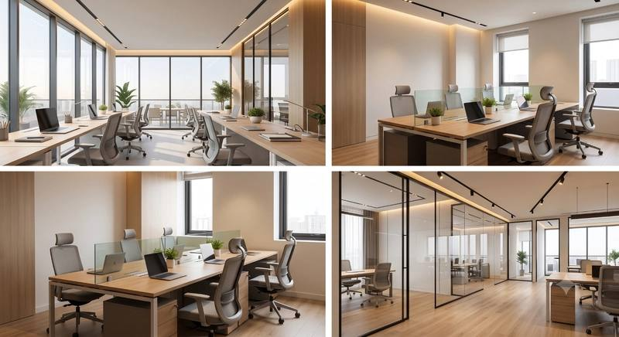
Thiết kế văn phòng 70m2 — cùng một diện tích nhưng số chỗ ngồi thay đổi theo cách chia mặt bằng
1. Văn phòng 70m2 bố trí được bao nhiêu người?
Đây là câu hỏi phải trả lời trước tiên, vì nó quyết định mọi thứ còn lại: có làm nổi phòng giám đốc riêng không, phòng họp mấy chỗ, pantry đặt ở đâu. Trả lời sai ở bước này thì bản vẽ đẹp đến mấy cũng phải làm lại.
1.1. Ba mức bố trí và số chỗ ngồi tương ứng
Diện tích trung bình cho mỗi người là con số quyết định. Cùng 70m², chỉ cần đổi từ 4m² sang 7m² mỗi người là số chỗ ngồi giảm đi một nửa.
Mức bố trí | Diện tích mỗi người | Số chỗ ngồi trong 70m² | Phù hợp với
Tiết kiệm | 3 – 4 m² | 14 – 18 chỗ | Bàn nhỏ, ít chỗ lưu trữ, gần như không có phòng kín
Trung bình — phổ biến nhất | 5 – 6 m² | 10 – 13 chỗ | Đủ thoải mái cho công việc giấy tờ, vẫn giữ được 1–2 phòng kín
Chuẩn | 7 – 10 m² | 6 – 9 chỗ | Vị trí cần không gian riêng: lãnh đạo, tư vấn, luật sư

Cơ sở tham khảo: TCVN 4601:2012 — Công sở cơ quan hành chính nhà nước (tiêu chuẩn diện tích làm việc) và các tài liệu tiêu chuẩn diện tích văn phòng thương mại. Đây là khoảng tham khảo, không phải con số bắt buộc.
1.2. Vì sao mỗi nơi lại nói một con số khác nhau?
Nếu tra cứu, doanh nghiệp sẽ gặp ba câu trả lời vênh nhau cho cùng một diện tích 70m²: có tài liệu nói 6 – 10 người, có nơi nói 10 – 15 người, có nơi nói tới 30 người. Cả ba đều không sai — chúng chỉ đang nói về ba cách chia khác nhau.
Ba yếu tố tạo ra khoảng chênh đó:
- Số phòng kín. Mỗi phòng kín lấy đi 8 – 12m² và thêm một phần tường, vách. Văn phòng ba phòng kín và văn phòng không phòng kín nào chênh nhau khoảng 5 chỗ ngồi.
- Kích thước bàn. Bàn 1,2m × 0,6m và bàn 1,6m × 0,8m chênh nhau gần gấp đôi diện tích mặt bàn. Trên 70m², chọn bàn lớn hơn đồng nghĩa mất 3 – 4 chỗ.
- Bề rộng lối đi. Lối đi chính 1,2m và lối đi 1,5m chênh nhau vài mét vuông trên toàn mặt bằng — đủ để mất thêm một đến hai chỗ ngồi.
Vì vậy khi một đơn vị báo "70m² ngồi được 20 người", doanh nghiệp nên hỏi lại ngay: 20 người đó có bao gồm phòng họp và phòng giám đốc không, bàn rộng bao nhiêu, lối đi bao nhiêu mét.
1.3. Ở 70m2, cách chia quan trọng hơn diện tích
Đây là điểm khác biệt lớn nhất giữa văn phòng 70m² và văn phòng vài trăm mét vuông. Ở diện tích lớn, thừa vài mét vuông không ảnh hưởng gì. Ở 70m², mỗi mét vuông bố trí sai là mất thẳng một phần chỗ ngồi — và chỗ ngồi là thứ doanh nghiệp cảm nhận được hằng ngày.
Toàn bộ phần còn lại của bài viết đi theo đúng logic đó: trước hết là những gì phải bỏ bớt, sau đó mới đến cách chia và phong cách.
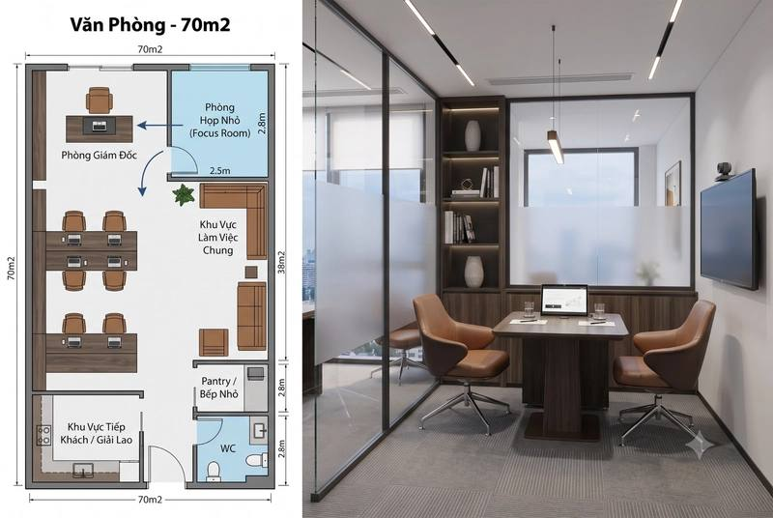
Bản vẽ bố trí mặt bằng văn phòng 70m2 — khu làm việc chung, phòng họp nhỏ và phòng làm việc riêng trên cùng một sàn
2. Ở 70m2, giữ thêm một phòng riêng là mất mấy chỗ ngồi?
Trên mặt bằng 70m², mọi thứ đều phải trả giá bằng chỗ ngồi. Bảng dưới đây quy đổi thẳng từng hạng mục quen thuộc ra số chỗ ngồi bị mất, để doanh nghiệp cân nhắc bằng con số thay vì bằng cảm tính.
Muốn giữ | Chiếm diện tích | Trả bằng
Phòng giám đốc riêng | 8 – 12 m² | −2 chỗ ngồi
Phòng họp kín tiếng (vách đặc, cách âm) | 10 – 12 m² | −2 đến −3 chỗ ngồi
Pantry riêng có bàn ăn | 3 – 5 m² | −1 chỗ ngồi
Lối đi rộng đúng chuẩn (1,4 – 1,5m thay vì 1,2m) | thêm 3 – 5 m² lối đi | −1 đến −2 chỗ ngồi

Cộng cả bốn hạng mục là mất 6 – 8 chỗ ngồi. Đó chính là lý do vì sao cùng 70m² mà nơi này ngồi 10 người, nơi kia ngồi 16 người.
2.1. Ba tổ hợp thường dùng theo loại hình doanh nghiệp
Không có phương án nào đúng cho tất cả. Ba tổ hợp dưới đây là ba cách chọn phổ biến nhất, kèm loại hình doanh nghiệp thường chọn chúng.
Tổ hợp | Giữ gì — bỏ gì | Số chỗ ngồi | Hợp với
A — Ưu tiên lãnh đạo | Giữ phòng giám đốc riêng, bỏ phòng họp kín (họp ngay tại bàn dài hoặc khu tiếp khách) | 13 – 14 chỗ | Công ty tư vấn, luật, tài chính: lãnh đạo tiếp khách riêng thường xuyên, họp nội bộ ít
B — Ưu tiên đội nhóm | Bỏ phòng giám đốc, giữ phòng họp vách kính 6 chỗ | 14 – 15 chỗ | Công ty công nghệ, agency: họp nhóm liên tục, lãnh đạo ngồi chung với đội
C — Giữ cả hai | Giữ cả phòng giám đốc và phòng họp, chấp nhận ít chỗ ngồi | 10 – 11 chỗ | Công ty ít người nhưng tiếp khách nhiều

Một mẹo giúp đỡ đau đầu: phòng họp bằng vách kính thay vì vách đặc giữ lại được cảm giác rộng và ánh sáng cho cả sàn, đổi lại chỉ giảm khả năng cách âm. Với đa số doanh nghiệp dưới 15 người, đây là đánh đổi đáng giá.
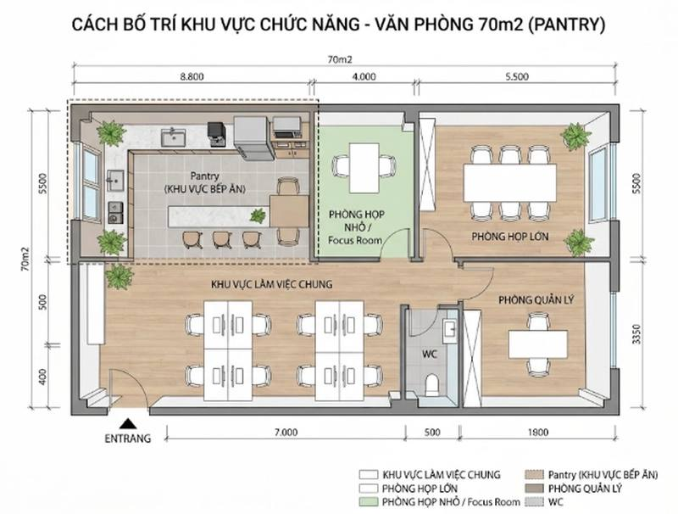
Cách bố trí khu vực chức năng trong văn phòng 70m2 — khu làm việc chung, phòng họp lớn, phòng họp nhỏ và pantry trên cùng một mặt bằng
3. Chia 70m2 thành những khu nào? Bảng phân bổ và 3 sơ đồ mặt bằng
Sau khi đã chốt giữ gì bỏ gì, bước tiếp theo là chia diện tích. Tỷ lệ dưới đây là khung phân bổ dùng được cho phần lớn văn phòng 70m² của doanh nghiệp vừa và nhỏ.
3.1. Bảng phân bổ diện tích chuẩn cho 70m²
Khu vực | Tỷ lệ | Diện tích | Sức chứa
Khu làm việc chung | 50 – 60% | 35 – 42 m² | 10 – 15 chỗ
Phòng họp và khu tiếp khách | 18 – 22% | 12 – 15 m² | 6 – 8 chỗ
Pantry | 5 – 8% | 3 – 5 m² | 4 chỗ
Lối đi, kho, tủ kỹ thuật | 12 – 18% | 8 – 12 m² | —

Nếu khu làm việc chung tụt xuống dưới 50%, gần như chắc chắn mặt bằng đang bị chia quá vụn — đây là lỗi phổ biến nhất ở diện tích 70m².
3.2. Ba sơ đồ mặt bằng — cùng 70m2, chênh nhau 2 chỗ ngồi
Ba sơ đồ dưới đây do đội thiết kế vẽ riêng cho bài viết này, theo ba hình dạng mặt bằng 70m² hay gặp nhất khi thuê văn phòng tại Hà Nội và TP.HCM. Cả ba đều cùng một diện tích, cùng giữ đủ phòng giám đốc, phòng họp 6 chỗ và pantry — chỉ khác hình dạng. Kết quả là số chỗ ngồi chênh nhau tới 2 chỗ.
Cụ thể ba sơ đồ đó là:
Sơ đồ | Hình dạng mặt bằng | Kích thước | Chỗ ngồi | Điều quyết định
Sơ đồ 1 | Hẹp và dài | 14m × 5m | 10 chỗ | Lối đi dọc phải chạy suốt 8,8m nên ăn mất nhiều diện tích nhất
Sơ đồ 2 | Vuông cân xứng | 8,4m × 8,4m | 12 chỗ | Khu làm việc sâu 6,4m nên xếp được 4 dãy bàn
Sơ đồ 3 | Lô góc | 10m × 7m | 11 chỗ | Được hai mặt kính, nhưng góc đẹp nhất phải nhường cho phòng giám đốc

Mỗi sơ đồ đều nhìn từ trên xuống, ghi rõ kích thước từng khu, vị trí cửa ra vào (cung tròn), cửa sổ (vạch xanh) và bề rộng lối đi (vạch đỏ).
Sơ đồ 1 — mặt bằng hẹp và dài (14m × 5m) · 10 chỗ ngồi
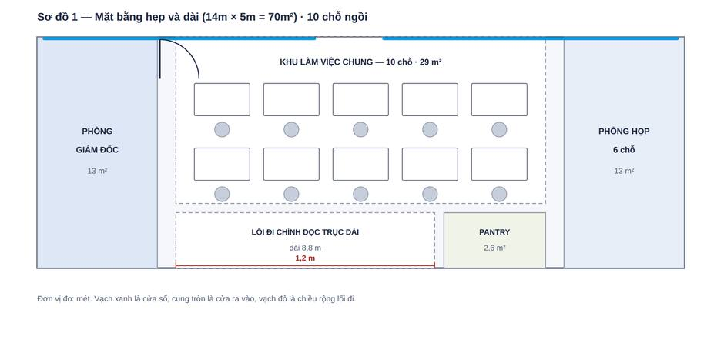
Sơ đồ mặt bằng văn phòng 70m2 dạng hẹp và dài 14m × 5m, bố trí được 10 chỗ ngồi
Phòng giám đốc 13m² và phòng họp 13m² đặt ở hai đầu, khu làm việc chung 29m² nằm giữa với hai dãy bàn 5 chỗ, pantry 2,6m² kê ở góc cuối. Lối đi chính rộng 1,2m phải chạy suốt 8,8m theo trục dài — riêng lối đi đã chiếm gần 7m², nhiều nhất trong ba sơ đồ. Vì khu làm việc chỉ sâu 3,6m nên chỉ xếp được đúng hai dãy bàn, đó là lý do sơ đồ này ít chỗ ngồi nhất.
Sơ đồ 2 — mặt bằng vuông cân xứng (8,4m × 8,4m) · 12 chỗ ngồi
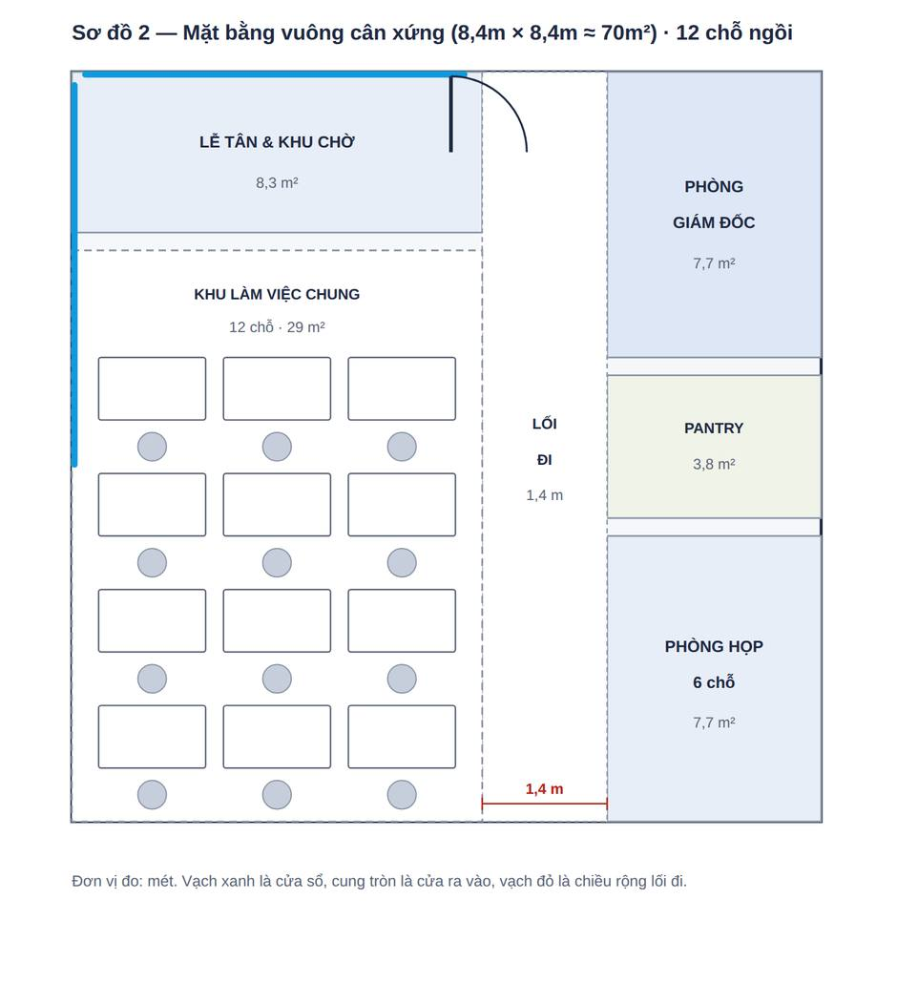
Sơ đồ mặt bằng văn phòng 70m2 dạng vuông cân xứng 8,4m × 8,4m, bố trí được 12 chỗ ngồi
Lễ tân và khu chờ 8,3m² nằm ngay cửa vào. Phòng giám đốc 7,7m², pantry 3,8m² và phòng họp 6 chỗ 7,7m² xếp dọc một cạnh. Khu làm việc chung 29m² chiếm trọn nửa còn lại, sâu 6,4m nên xếp được bốn dãy bàn 3 chỗ. Lối đi 1,4m chạy thẳng một trục, ngắn hơn sơ đồ 1 nên tiết kiệm được diện tích để dành cho chỗ ngồi.
Sơ đồ 3 — mặt bằng lô góc (10m × 7m) · 11 chỗ ngồi
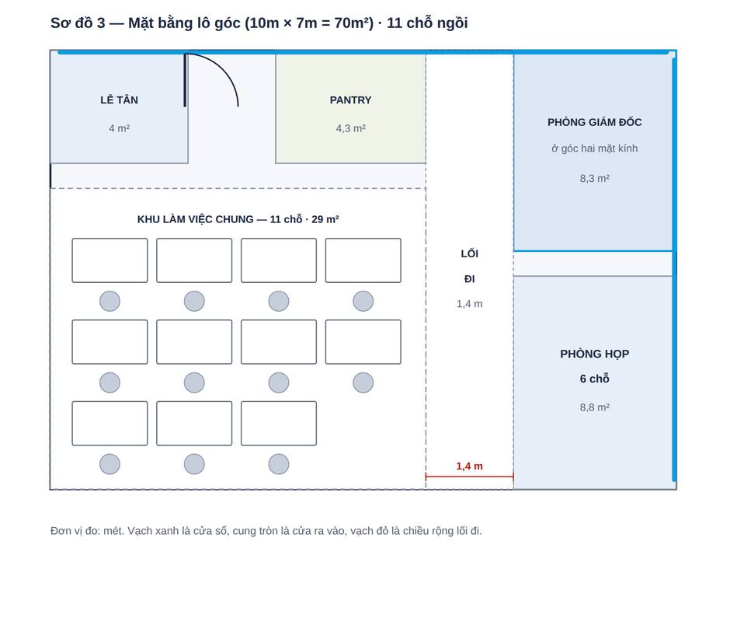
Sơ đồ mặt bằng văn phòng 70m2 dạng lô góc 10m × 7m, bố trí được 11 chỗ ngồi
Hai mặt tiếp xúc cửa sổ nên đây là sơ đồ sáng nhất. Phòng giám đốc 8,3m² đặt đúng vào góc hai mặt kính, phòng họp 8,8m² nằm ngay dưới. Lễ tân 4m² và pantry 4,3m² kê dọc cạnh trên, khu làm việc chung 29m² xếp ba dãy bàn cho 11 chỗ. Đánh đổi ở đây rõ ràng: vị trí đẹp nhất mặt bằng đã dành cho phòng giám đốc, nên khu làm việc chung không tận dụng được góc kính.
Đọc ba sơ đồ này thế nào: nếu doanh nghiệp đang đi xem mặt bằng, hãy đo chiều sâu của phần dự kiến làm khu làm việc chung. Cứ mỗi 1,3m chiều sâu là thêm được một dãy bàn. Mặt bằng sâu dưới 4m thì gần như chắc chắn chỉ xếp được hai dãy.
4. Mẫu thiết kế văn phòng 70m2 theo phong cách
Phong cách không chỉ là chuyện đẹp xấu. Ở mặt bằng 70m², phong cách quyết định luôn cả số chỗ ngồi: phong cách nào dùng nhiều vách đặc và nội thất khối lớn thì mất chỗ, phong cách nào dùng kính và nội thất nhẹ thì giữ được chỗ. Năm phong cách dưới đây được doanh nghiệp chọn nhiều nhất cho diện tích này. Mỗi phong cách đều trình bày theo ba phần: giới thiệu chung, ưu điểm, và chứng minh bằng con số.
4.1. Phong cách hiện đại
Giới thiệu chung
Phong cách hiện đại đi theo đường nét thẳng, mặt phẳng gọn, không hoa văn trang trí. Vật liệu chủ đạo là kính, kim loại sơn tĩnh điện và gỗ công nghiệp phủ melamine hoặc laminate. Bảng màu giữ ở tông trung tính — trắng, xám, đen — và chỉ dùng màu thương hiệu ở một vài điểm nhấn như tường lễ tân hoặc mặt vách phòng họp. Đây là phong cách an toàn nhất cho văn phòng 70m2 vì hợp với hầu hết loại hình doanh nghiệp và dễ thay đổi về sau.
Ưu điểm với mặt bằng 70m²
- Giữ được chỗ ngồi. Vách kính thay vách thạch cao giúp phòng họp và phòng giám đốc không cắt vụn tầm nhìn, cả sàn vẫn cảm giác liền mạch.
- Nội thất mỏng, chiếm ít sàn. Bàn chân sắt hộp và tủ treo tường thay tủ đứng giải phóng diện tích sàn cho lối đi.
- Dễ nâng cấp từng phần. Đổi màu ghế, đổi mặt bàn là văn phòng đã khác, không phải đập vách.
- Chi phí ở mức giữa. Vật liệu công nghiệp có sẵn theo mô-đun nên ít phát sinh gia công tại công trường.
Chứng minh
So sánh trực tiếp trên cùng mặt bằng 70m²: một phòng họp 6 chỗ làm bằng vách thạch cao dày 10cm hai lớp chiếm khoảng 12m² tính cả tường; cũng phòng họp đó làm bằng vách kính khung nhôm dày 5cm chỉ chiếm khoảng 10m². Hai mét vuông chênh lệch đó đúng bằng một chỗ ngồi. Nhân với hai phòng kín — phòng họp và phòng giám đốc — là giữ lại được hai chỗ ngồi mà không phải bỏ phòng nào. Đó là lý do phong cách hiện đại thường cho ra mặt bằng 12 – 13 chỗ, trong khi phương án vách đặc chỉ còn 10 – 11 chỗ.
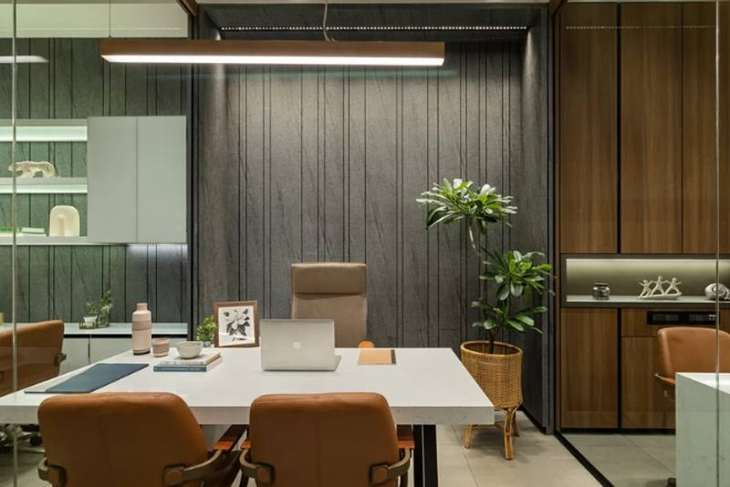
Phòng họp phong cách hiện đại trong văn phòng 70m2: vách kính trong suốt, bàn họp gỗ sáng màu, cây xanh trang trí đơn giản (Nguồn: Internet)
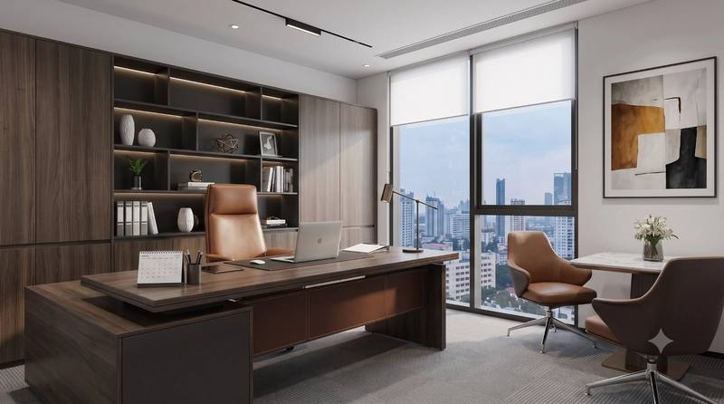
Phòng giám đốc 8 – 12m² trong văn phòng 70m2 phong cách hiện đại, tủ âm tường chạy suốt một mặt để giải phóng sàn
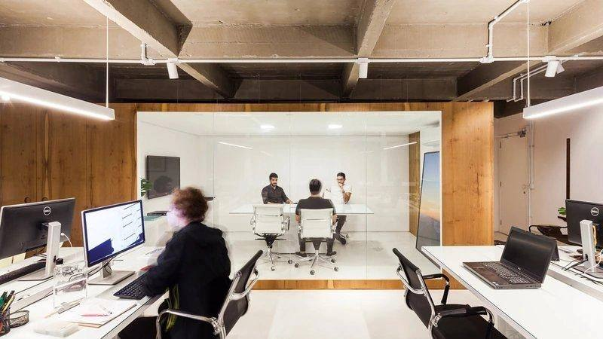
Vách kính chia phòng họp mà không chặn ánh sáng — cách giữ chỗ ngồi hiệu quả nhất cho văn phòng 70m2 (Ảnh tham khảo)
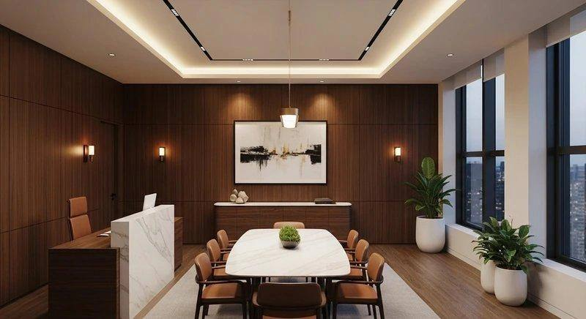
Gỗ sẫm màu và đá nhân tạo ở khu tiếp khách tạo cảm giác tin cậy ngay từ phút đầu (Ảnh tham khảo)
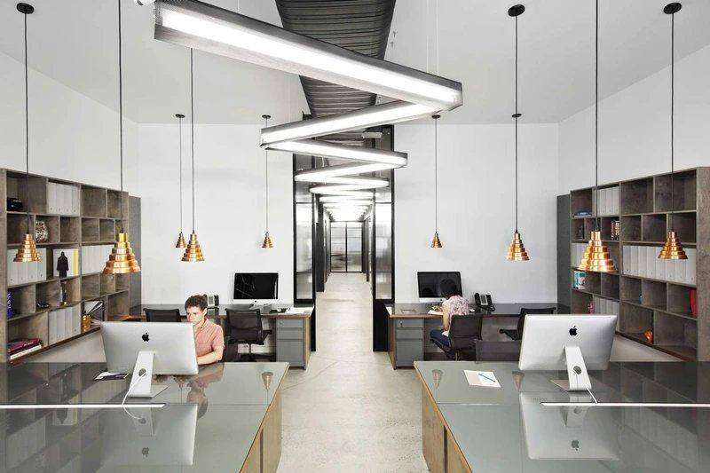
Bàn kê đối xứng hai dãy, đèn thả lệch trục để màn hình không bị bóng đổ (Ảnh tham khảo)
4.2. Phong cách tối giản (Minimalism)
Giới thiệu chung
Tối giản không phải là làm ít đồ cho rẻ, mà là bỏ hết những gì không có công năng. Trên mặt bằng 70m2, điều đó có nghĩa: không phào chỉ, không trần giật cấp nhiều lớp, không tủ trang trí. Đồ lưu trữ giấu vào tường hoặc gom vào một hệ tủ duy nhất. Bảng màu thường chỉ hai đến ba màu, phần lớn là trắng, be và gỗ sáng, cộng đúng một màu nhấn.
Ưu điểm với mặt bằng 70m²
- Không gian không bị rối mắt. Mắt người đọc được "khoảng thở" nên 70m² trông rộng hơn diện tích thật.
- Tiết kiệm chi phí thật. Bỏ phào chỉ và trần giật cấp cắt được phần thi công tốn công nhất tại công trường.
- Dễ giữ gọn về sau. Ít bề mặt trang trí đồng nghĩa ít chỗ để đồ bừa bộn tích tụ.
- Hợp với doanh nghiệp thuê ngắn hạn. Hạng mục chủ yếu là nội thất rời, hết hạn thuê tháo mang đi được.
Chứng minh
Phần trang trí thuần túy — phào chỉ, trần giật cấp, tủ trưng bày — thường chiếm khoảng 10 – 15% tổng chi phí thi công một văn phòng. Với văn phòng 70m² làm gói tiêu chuẩn (280 – 490 triệu), bỏ hẳn nhóm hạng mục này tiết kiệm khoảng 28 – 70 triệu, đủ để nâng cấp toàn bộ ghế làm việc hoặc bù cho một phòng họp vách kính. Về diện tích, thay ba tủ đứng cao 2m bằng một hệ tủ âm tường trả lại khoảng 2 – 3m² sàn, tức là thêm được một chỗ ngồi.
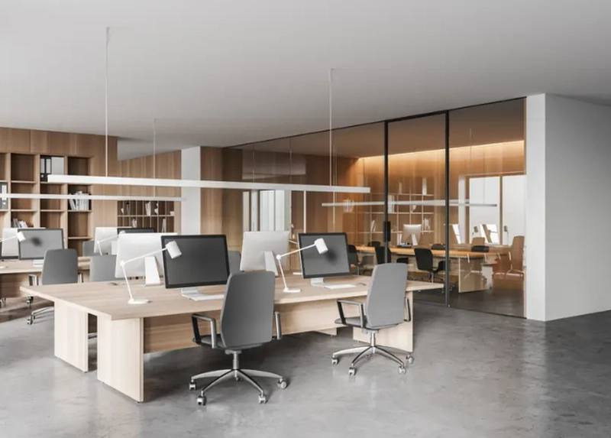
Văn phòng 70m2 phong cách tối giản: bàn dãy gỗ sáng, vách kính, không tủ trang trí chiếm sàn
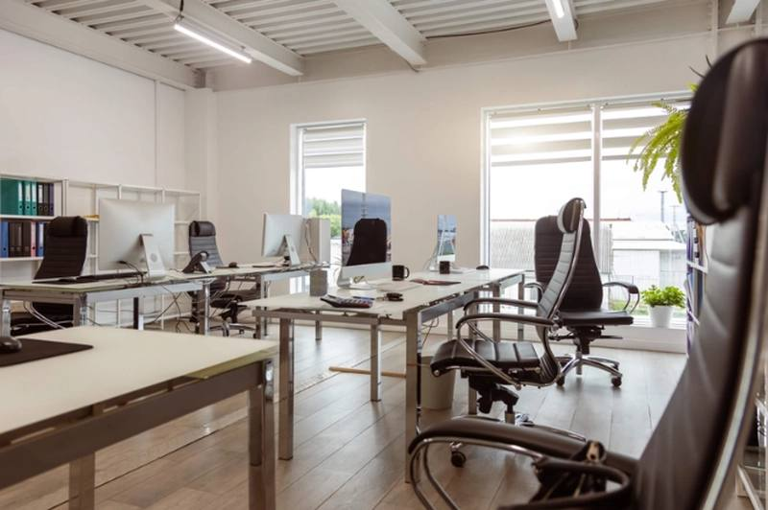
Văn phòng tối giản với tông trắng be chủ đạo kết hợp sàn gỗ sáng màu, hoàn toàn chú trọng vào công năng (Nguồn: Internet)
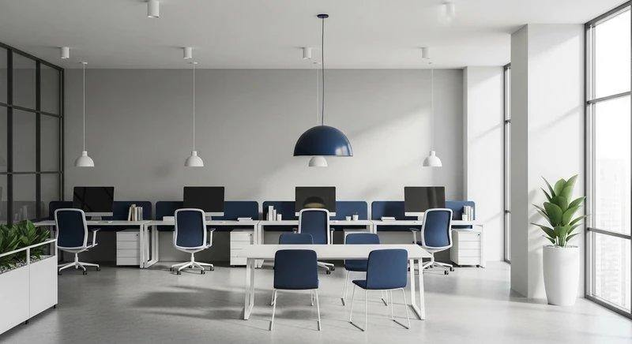
Tối giản: màu trung tính, bề mặt gọn, hệ lưu trữ giấu hết vào tường (Ảnh tham khảo)
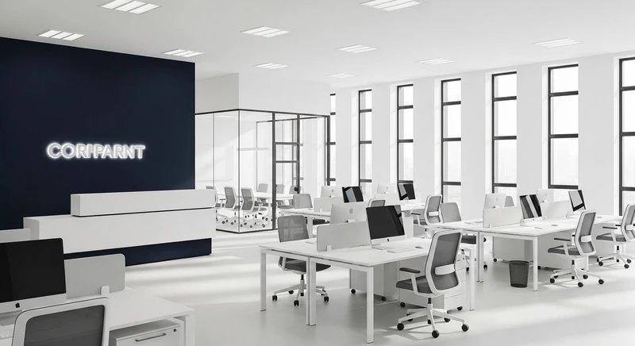
Một mảng tường sẫm duy nhất làm điểm nhấn, phần còn lại giữ trắng để mặt bằng trông rộng hơn (Ảnh tham khảo)
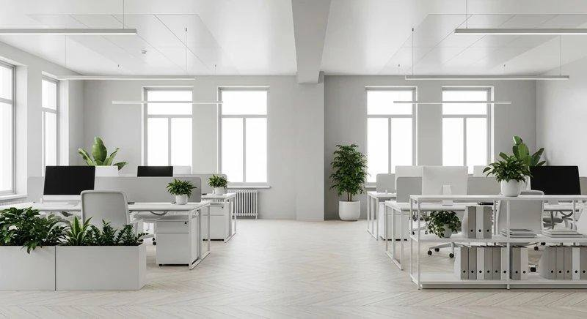
Giữ bố cục tối giản nhưng thay tranh trang trí bằng cây xanh để không gian có sức sống (Ảnh tham khảo)
4.3. Phong cách xanh (Eco / Green Office)
Giới thiệu chung
Phong cách xanh đưa cây xanh, vật liệu tự nhiên và ánh sáng trời thành thành phần chính của thiết kế chứ không phải đồ trang trí thêm vào cuối. Trên mặt bằng 70m2, cách làm phổ biến là dùng bồn cây và giá cây thay cho vách ngăn, kết hợp lam gỗ, sàn gỗ và rèm sáng màu. Đây cũng là phong cách tốn ít chi phí xây dựng nhất trong năm phong cách, vì phần lớn hiệu quả đến từ cây và vật liệu bề mặt.
Ưu điểm với mặt bằng 70m²
- Chia khu mà không xây tường. Một hàng bồn cây cao 1,2m tách được khu làm việc với lối đi mà không chắn sáng, không tính là vách.
- Tạo điểm nhấn rẻ nhất. Một mảng tường cây 2 – 4m² ở lễ tân gây ấn tượng mạnh hơn nhiều so với ốp đá cùng diện tích, chi phí thấp hơn hẳn.
- Cải thiện cảm nhận không khí. Ở văn phòng nhỏ, mật độ người trên mét vuông cao nên yếu tố này cảm nhận rõ hơn văn phòng lớn.
- Phù hợp định vị thương hiệu bền vững. Khách và đối tác nhìn thấy ngay khi bước vào.
Chứng minh
Xét cùng một nhiệm vụ là tách khu làm việc chung khỏi lối đi trên mặt bằng 70m²: một vách thạch cao cao 1,2m dài 5m chiếm khoảng 0,5m² sàn nhưng chặn tầm nhìn và cần thi công tại chỗ; một dãy bồn cây cùng chiều dài chiếm khoảng 0,75m² sàn, không chặn sáng, lắp trong một buổi và tháo dời được khi đổi bố cục. Chênh lệch 0,25m² là không đáng kể so với việc giữ được ánh sáng tự nhiên cho toàn bộ khu làm việc — vốn là thứ văn phòng 70m² thiếu nhất.
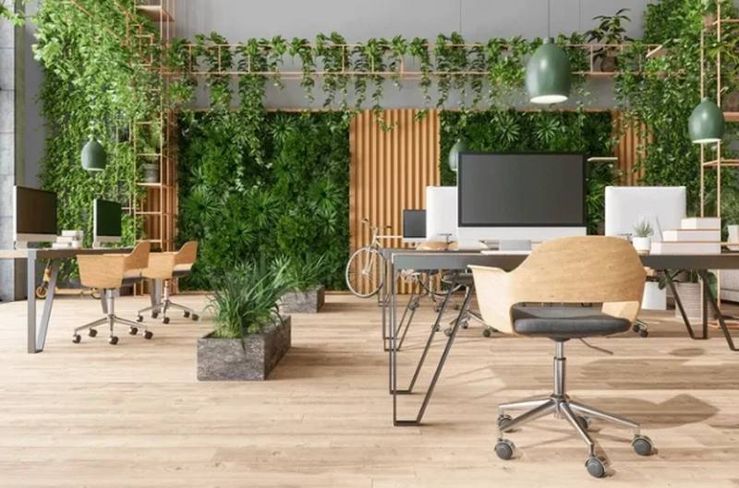
Văn phòng 70m2 phong cách xanh: cây leo trần, mảng tường cây kết hợp lam gỗ ở khu tiếp khách
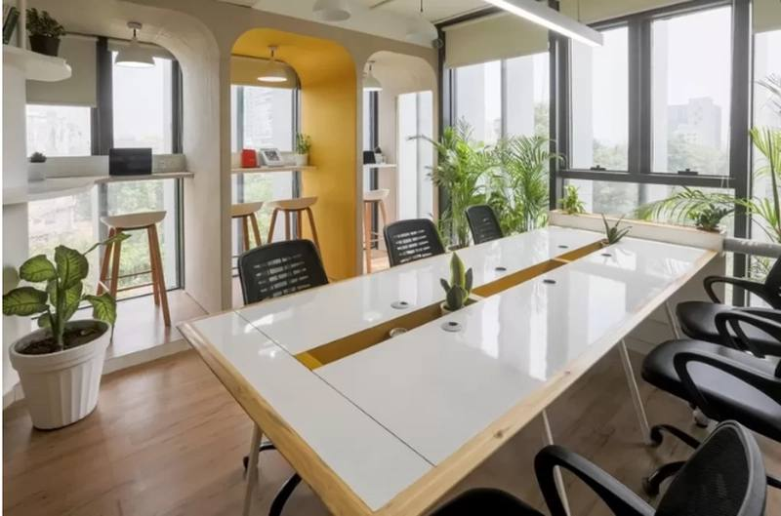
Văn phòng ấm áp với đường vòm kiến trúc màu vàng và cây xanh, tràn ngập ánh sáng tự nhiên (Nguồn: Internet)
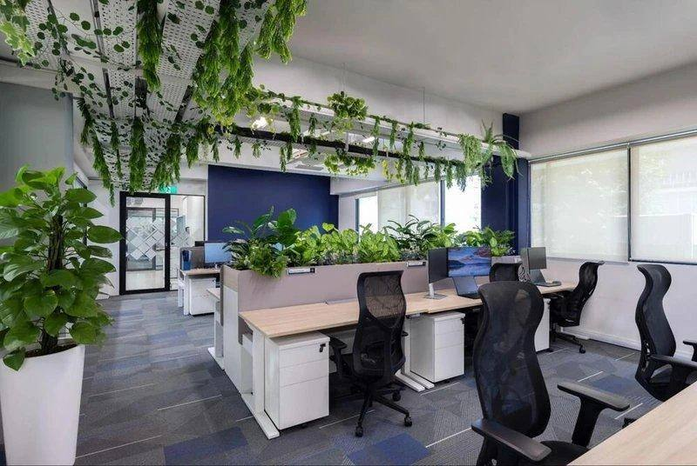
Cây xanh là cách tạo điểm nhấn tiết kiệm nhất vì không phải xây thêm gì (Ảnh tham khảo)
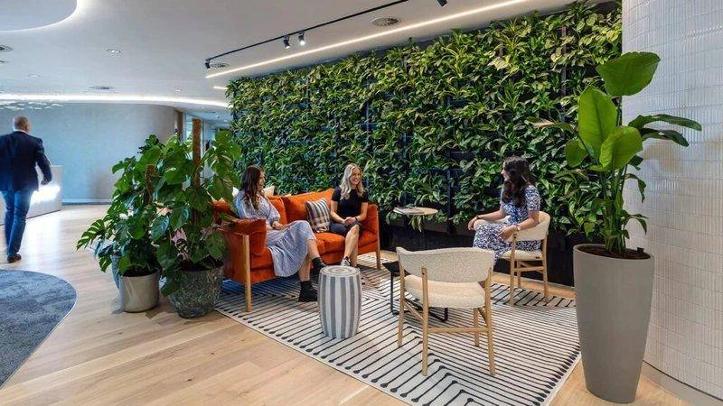
Tường cây 2 – 4m² đặt đúng chỗ khách nhìn thấy đầu tiên khi bước vào (Ảnh tham khảo)
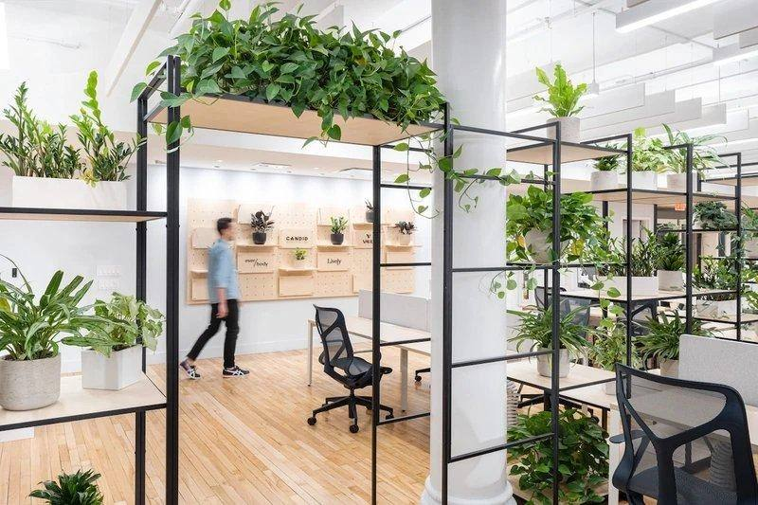
Giá sắt kết hợp chậu cây làm vách ngăn — chia khu mà không chắn sáng (Ảnh tham khảo)
4.4. Không gian mở (Open Office)
Giới thiệu chung
Không gian mở bỏ hẳn vách ngăn cố định giữa các bộ phận, chỉ giữ lại một đến hai phòng kín thực sự cần thiết. Việc phân vùng do nội thất đảm nhiệm: bàn cụm, tủ thấp, thảm, thay đổi cao độ trần hoặc màu sàn. Với văn phòng 70m2, đây là phương án cho ra số chỗ ngồi cao nhất trong năm phong cách.
Ưu điểm với mặt bằng 70m²
- Nhiều chỗ ngồi nhất. Bỏ được phần diện tích tường và hành lang phụ mà mặt bằng chia phòng buộc phải có.
- Dễ đổi bố cục. Tăng hay giảm nhân sự chỉ cần kê lại bàn, không phải đập vách.
- Tăng kết nối giữa các bộ phận. Ở quy mô dưới 15 người, cả đội nhìn thấy nhau là ưu thế vận hành.
- Ánh sáng tự nhiên đi được sâu vào trong. Không có vách chặn nên vị trí ngồi trong cùng vẫn đủ sáng.
Chứng minh
Trên mặt bằng 70m², phương án chia ba phòng kín cần khoảng 8 – 10m² cho riêng phần tường, vách và hành lang dẫn vào các phòng đó. Bỏ hết phòng kín, phần diện tích này quay về khu làm việc chung — tương đương thêm 2 chỗ ngồi ở mức 5m²/người, hoặc 3 chỗ ở mức tiết kiệm. Đổi lại là tiếng ồn: cần trần tiêu âm hoặc tấm tiêu âm treo phía trên khu làm việc, chi phí khoảng 300.000 – 600.000đ/m² trần — một khoản nhỏ so với giá trị của 2 – 3 chỗ ngồi thêm.
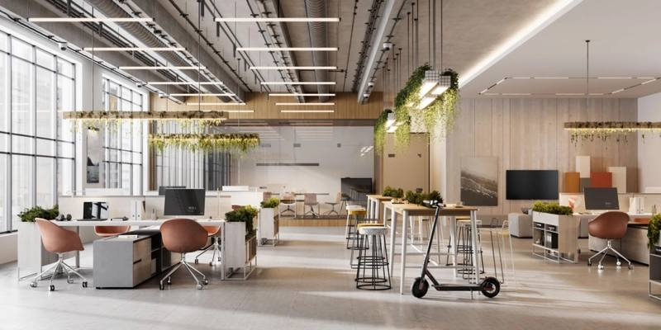
Văn phòng 70m2 không gian mở: trần để lộ hệ kỹ thuật, bàn kê thành cụm, không vách ngăn cố định
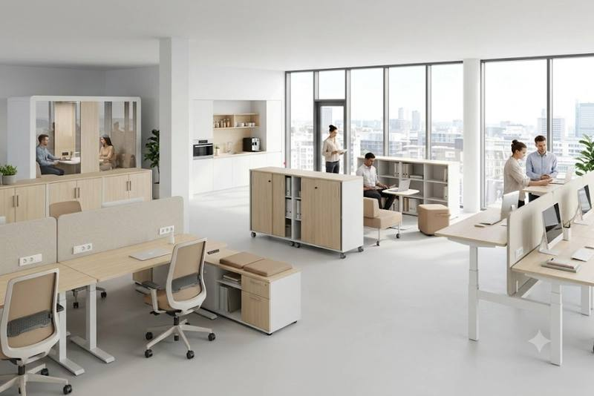
Khu làm việc mở trong văn phòng 70m2, tủ thấp thay vách ngăn để ánh sáng đi được vào sâu
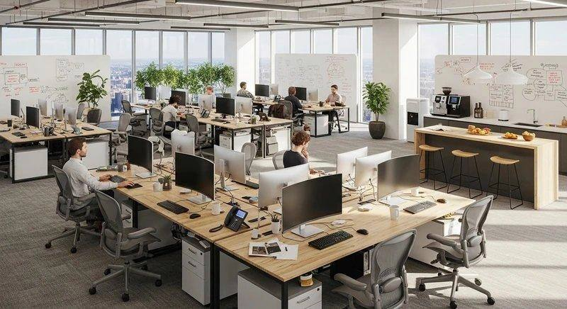
Sàn mở hoàn toàn cho số chỗ ngồi tối đa, bù lại cần trần tiêu âm và thảm để giảm ồn (Ảnh tham khảo)
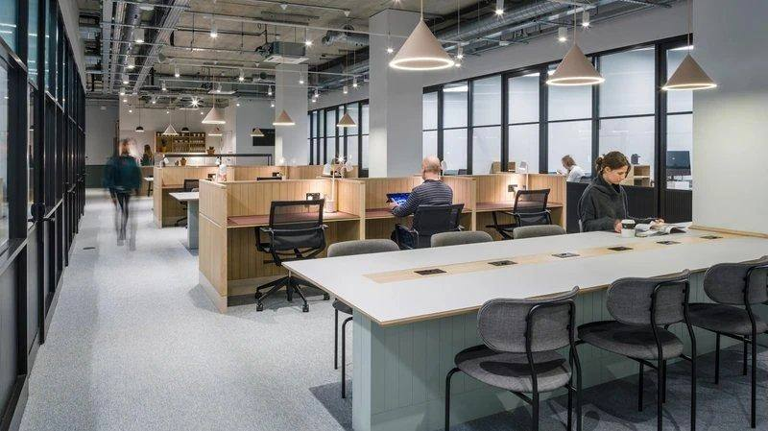
Bàn dài dùng chung bỏ được khoảng hở giữa các bàn — cách kê tiết kiệm diện tích nhất (Ảnh tham khảo)
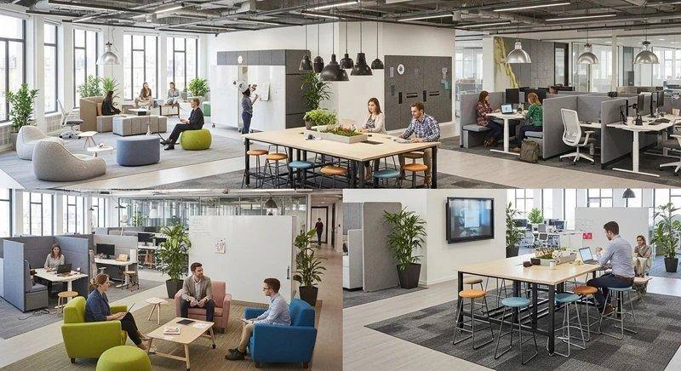
Không bàn cố định, tủ khóa cá nhân thay ngăn kéo nên cùng diện tích phục vụ được nhiều người hơn (Ảnh tham khảo)
4.5. Phong cách công nghiệp (Industrial)
Giới thiệu chung
Phong cách công nghiệp giữ nguyên vẻ thô của kết cấu: trần bê tông để mộc lộ hệ ống gió và máng điện, tường gạch hoặc bê tông trần, khung thép sơn đen, sàn gỗ hoặc bê tông mài. Điểm quan trọng với văn phòng 70m2 là phong cách này chỉ phát huy khi trần cao trên 3m — trần thấp mà để lộ hệ kỹ thuật sẽ gây cảm giác nặng và bí.
Ưu điểm với mặt bằng 70m²
- "Ăn gian" được chiều cao. Bỏ trần thạch cao trả lại 30 – 50cm chiều cao thông thủy, mặt bằng 70m² đỡ cảm giác chật.
- Cắt được một hạng mục thi công. Không làm trần giả nghĩa là bớt cả phần khung xương và hoàn thiện.
- Tạo dấu ấn riêng. Hợp doanh nghiệp sáng tạo, startup muốn khác với khuôn mẫu văn phòng truyền thống.
- Bền, ít phải bảo trì bề mặt. Vật liệu thô ít lộ dấu sử dụng hơn bề mặt sơn phẳng.
Chứng minh
Trần thạch cao khung xương cho 70m² thường tốn khoảng 250.000 – 400.000đ/m², tức 17 – 28 triệu cho cả sàn. Bỏ trần giả và chỉ sơn hệ kỹ thuật màu tối tiết kiệm phần lớn khoản này, đồng thời trả lại 30 – 50cm chiều cao. Đổi lại, hệ điện và điều hòa phải đi gọn và thẳng hàng vì không còn chỗ giấu — đây là hạng mục cần chốt bản vẽ kỹ trước khi thi công, và là lý do phong cách này chỉ nên chọn khi trần thô cao từ 3m trở lên.
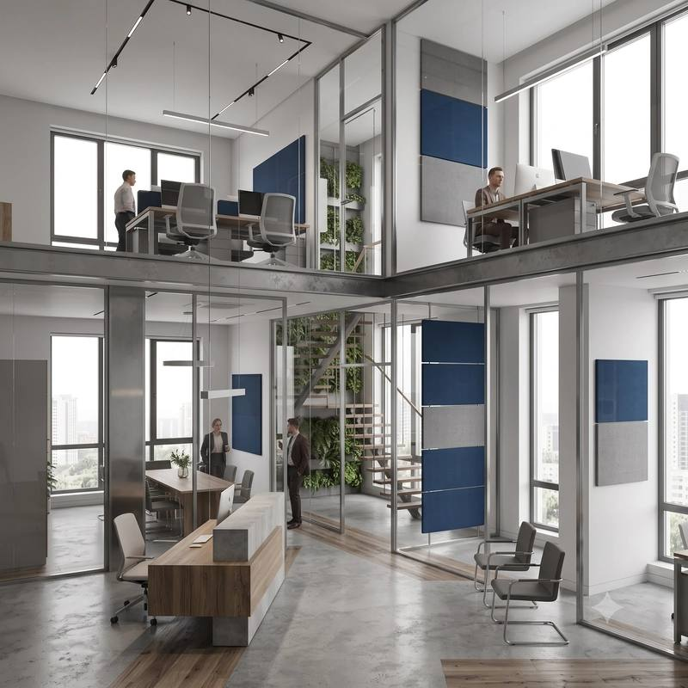
Văn phòng 70m2 phong cách công nghiệp: trần cao để lộ hệ kỹ thuật, khung thép và hệ cửa kính lớn
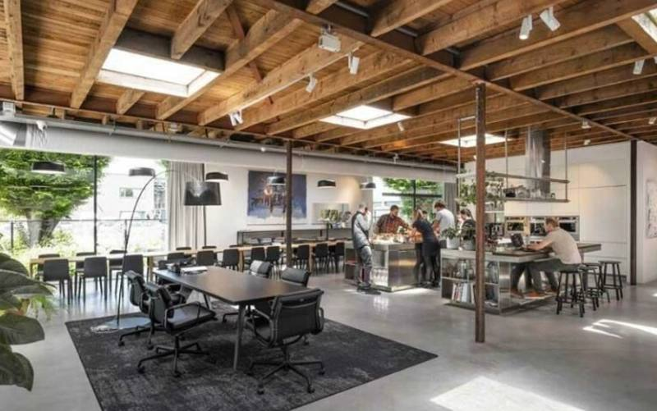
Trần dầm gỗ để mộc kết hợp bàn dài dùng chung — cách khai thác chiều cao cho văn phòng nhỏ
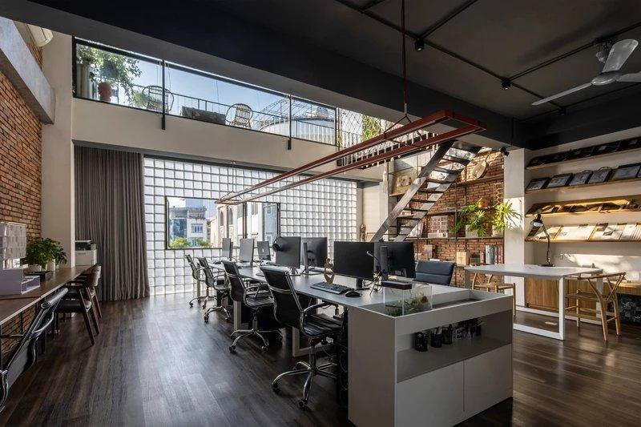
Gạch mộc, gác lửng khung thép và sàn gỗ sẫm tạo dấu ấn riêng cho doanh nghiệp sáng tạo (Ảnh tham khảo)
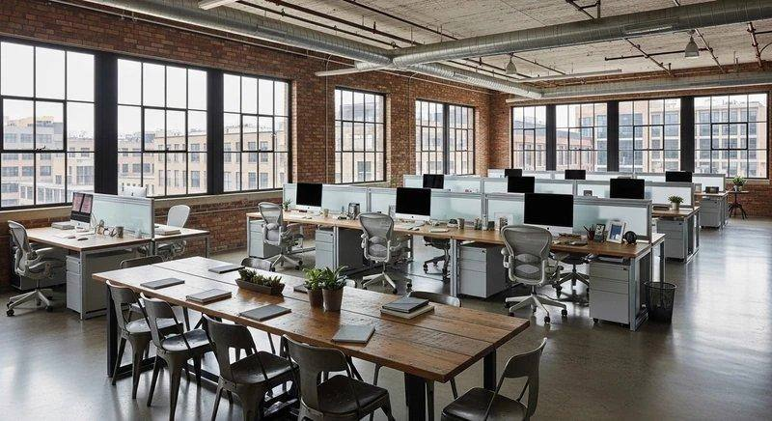
Trần để mộc giúp ăn gian chiều cao, nhưng chỉ hiệu quả khi trần cao trên 3m (Ảnh tham khảo)
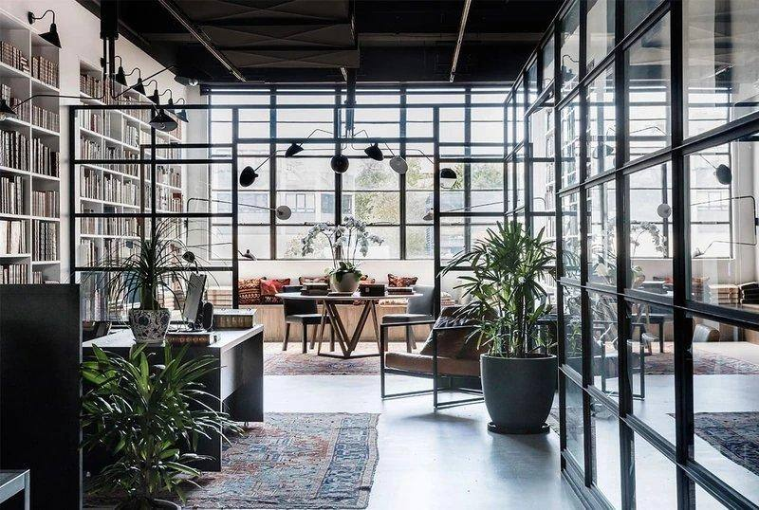
Vách kính khung thép đen cho doanh nghiệp cần phòng riêng mà không muốn mặt bằng bị cắt vụn (Ảnh tham khảo)
5. Mẫu thiết kế văn phòng 70m2 theo hình dạng mặt bằng
Phong cách là thứ doanh nghiệp được chọn. Hình dạng mặt bằng thì không — nó đã có sẵn khi ký hợp đồng thuê. Ba dạng dưới đây là ba hình dạng 70m² hay gặp nhất, tương ứng với ba sơ đồ ở mục 3. Mỗi dạng trình bày theo ba phần: giới thiệu chung, ưu điểm, chứng minh — và quan trọng nhất là dạng này ép doanh nghiệp phải bỏ gì.
5.1. Văn phòng hẹp và dài
Giới thiệu chung
Đây là dạng mặt bằng phổ biến nhất trong các tòa văn phòng cho thuê, thường có tỷ lệ từ 1:2,5 đến 1:4 — ví dụ 14m × 5m hoặc 17,5m × 4m. Cửa vào nằm ở một đầu, cửa sổ chạy dọc một hoặc hai mặt dài. Cách bố trí gần như bắt buộc là: hai phòng kín ở hai đầu, khu làm việc chung ở giữa, lối đi chạy suốt theo trục dài.
Ưu điểm với mặt bằng 70m²
- Phân khu rất rõ ràng. Khách vào một đầu, khu nội bộ ở đầu kia, hai luồng không cắt nhau.
- Mặt kính dài. Cửa sổ chạy suốt cạnh dài nên ánh sáng tự nhiên phân bố đều cho cả dãy bàn.
- Dễ kê bàn thẳng dãy. Bàn xếp thành hai dãy dọc trục là cách kê đơn giản và ít lãng phí góc nhất.
- Phòng giám đốc và phòng họp tách xa nhau. Tiếng họp không lọt sang phòng lãnh đạo.
Chứng minh — và dạng này ép bạn bỏ gì
Theo sơ đồ 1 ở trên (14m × 5m), lối đi chính rộng 1,2m phải chạy suốt 8,8m, tức chiếm gần 11m² tính cả phần dẫn vào hai phòng đầu hồi — nhiều hơn hẳn hai dạng còn lại. Nghiêm trọng hơn: chiều sâu khu làm việc chung chỉ còn 3,6m, vừa đủ cho đúng hai dãy bàn. Kết quả là 10 chỗ ngồi, ít nhất trong ba dạng.
Phải bỏ gì: dạng này buộc doanh nghiệp bỏ ý định làm dãy bàn thứ ba, hoặc bỏ pantry riêng để đổi lấy thêm chỗ ngồi. Nếu bắt buộc phải đủ 12 chỗ, cách khả thi nhất là bỏ phòng họp kín và chuyển sang họp tại bàn dài ở khu tiếp khách.
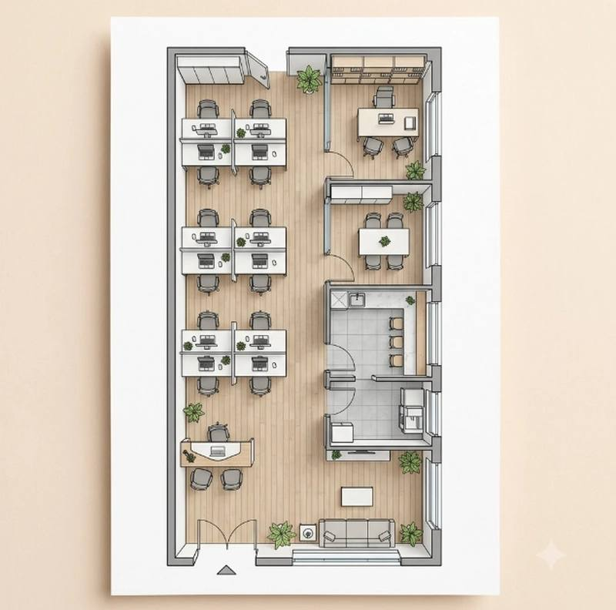
Mặt bằng văn phòng 70m2 dạng hẹp và dài — phòng kín dồn về hai đầu, khu làm việc chung chạy dọc trục giữa
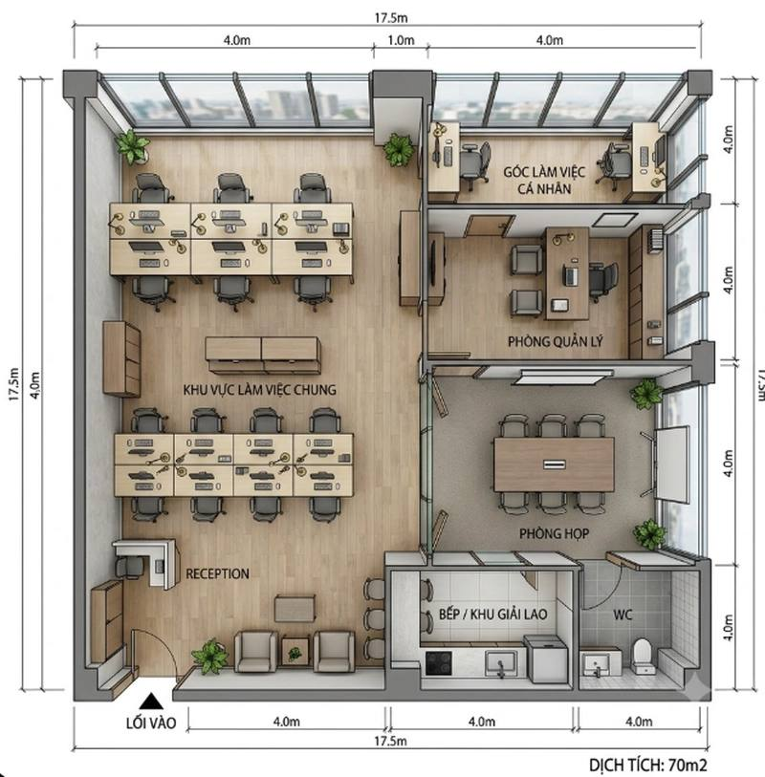
Mặt bằng 70m2 tỷ lệ 17,5m × 4m — dạng hẹp dài cực đoan, khu làm việc chung chỉ xếp được một dãy bàn kép
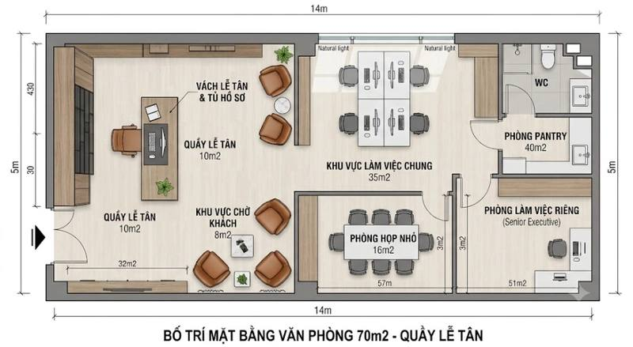
Bố trí mặt bằng văn phòng 70m2 dạng 14m × 5m, quầy lễ tân đặt ngay cửa vào để tách luồng khách khỏi khu làm việc
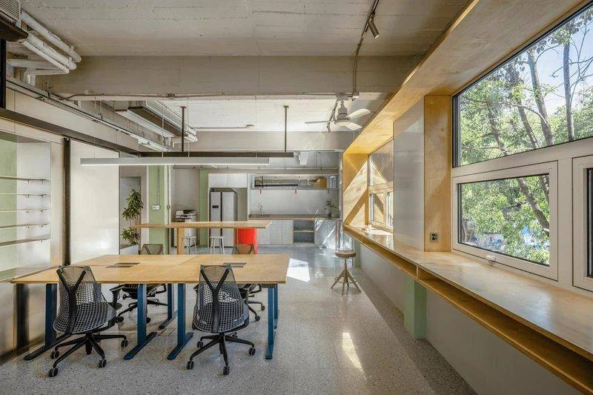
Phòng dài hẹp với dãy cửa sổ chạy suốt một cạnh — ánh sáng tự nhiên đều cho cả dãy bàn (Ảnh tham khảo)
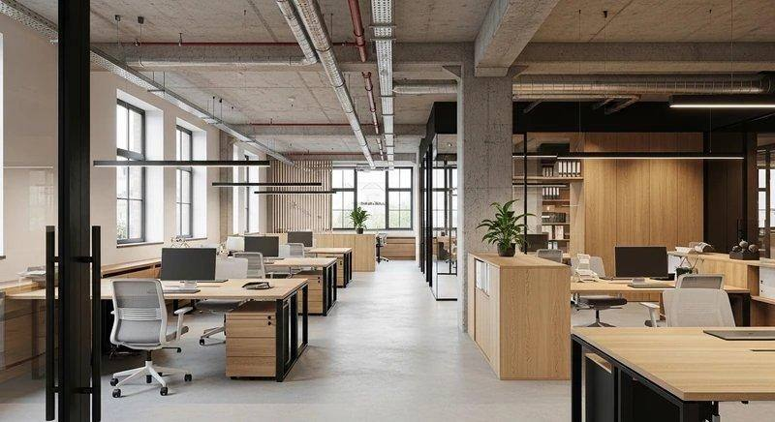
Bàn kê thẳng dãy dọc trục dài, lối đi chạy suốt một bên — cách kê ít lãng phí góc nhất (Ảnh tham khảo)
5.2. Văn phòng vuông cân xứng
Giới thiệu chung
Mặt bằng vuông hoặc gần vuông có tỷ lệ từ 1:1 đến 1:1,3 — với 70m² thường là 8,4m × 8,4m hoặc 9m × 8m. Đây là dạng dễ quy hoạch nhất: khu làm việc chung đặt ở trung tâm hoặc chiếm trọn một nửa, các phòng chức năng xếp dọc một hoặc hai cạnh, lối đi chỉ cần một trục thẳng.
Ưu điểm với mặt bằng 70m²
- Nhiều chỗ ngồi nhất trong ba dạng. Khu làm việc sâu trên 6m nên xếp được bốn dãy bàn thay vì hai.
- Lối đi ngắn nhất. Một trục thẳng phục vụ cả mặt bằng, không phải chạy vòng.
- Chia khu cân đối. Các phòng chức năng có thể xếp đối xứng nên bản vẽ gọn và dễ thi công.
- Dễ mở rộng về sau. Thêm một dãy bàn không phá vỡ bố cục tổng thể.
Chứng minh — và dạng này ép bạn bỏ gì
Theo sơ đồ 2 (8,4m × 8,4m), khu làm việc chung sâu 6,4m. Mỗi dãy bàn cần khoảng 1,3m chiều sâu tính cả ghế, nên 6,4m xếp được bốn dãy — gấp đôi dạng hẹp dài. Với ba chỗ mỗi dãy, mặt bằng cho ra 12 chỗ ngồi mà vẫn giữ đủ lễ tân 8,3m², phòng giám đốc 7,7m², pantry 3,8m² và phòng họp 6 chỗ. Lối đi chỉ chiếm khoảng 11,8m², và phần lớn là trục chính có ích chứ không phải hành lang cụt.
Phải bỏ gì: đổi lại, mặt bằng vuông thường chỉ có một hoặc hai mặt tiếp xúc cửa sổ, nên vị trí ngồi ở giữa sàn sẽ thiếu sáng tự nhiên. Doanh nghiệp phải chấp nhận bỏ tiêu chí "ai cũng gần cửa sổ", bù bằng hệ đèn đủ 400 – 500 lux trên mặt bàn và tránh dùng vách cao chắn sáng.
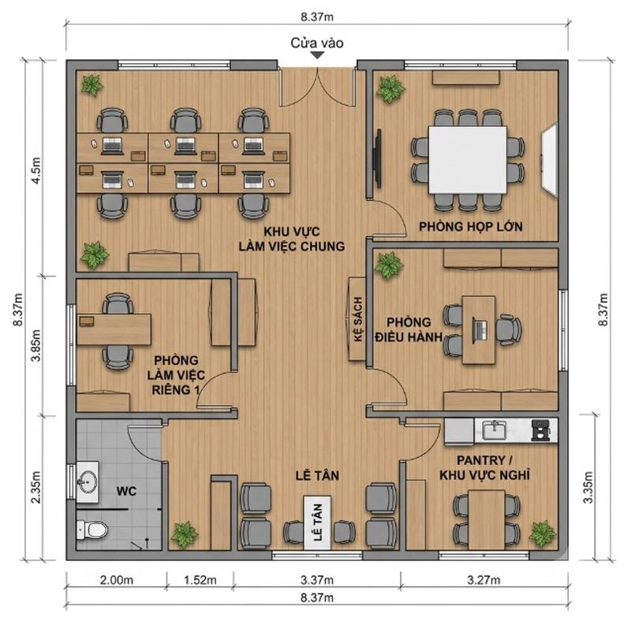
Mặt bằng văn phòng 70m2 dạng vuông cân xứng 8,37m × 8,37m — khu làm việc chung ở giữa, phòng chức năng xếp quanh
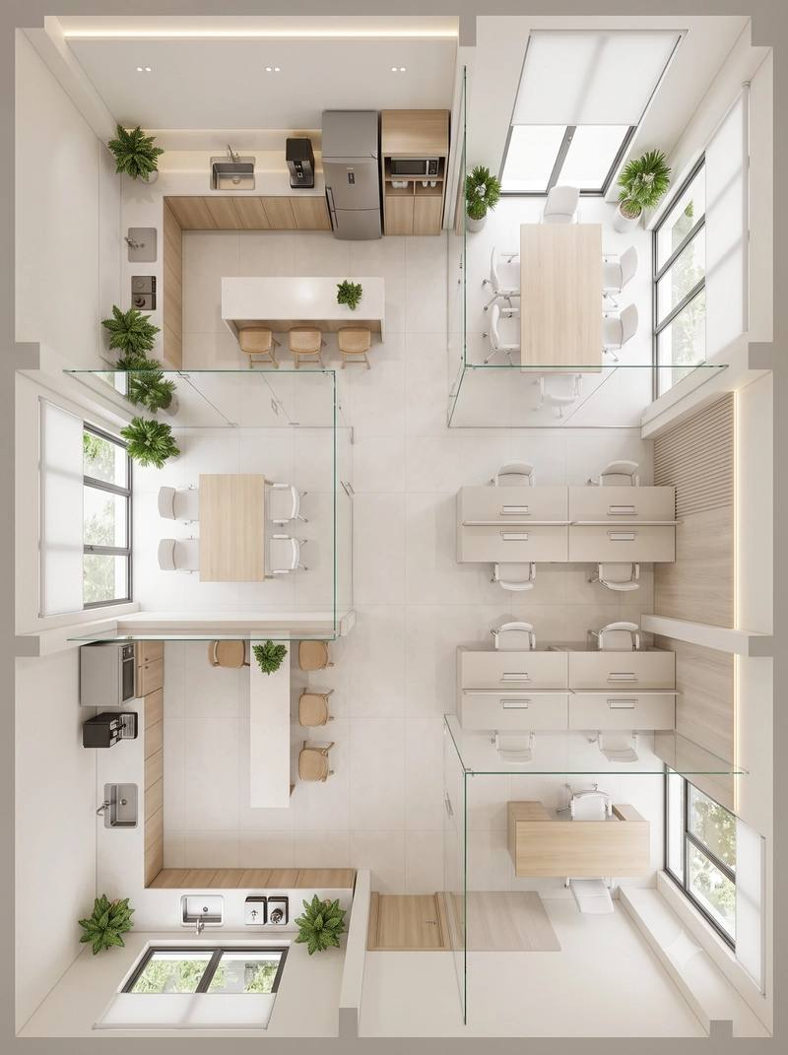
Phối cảnh từ trên xuống của mặt bằng 70m2 vuông: khu làm việc chung chiếm trọn một nửa, phòng kín dồn về một cạnh
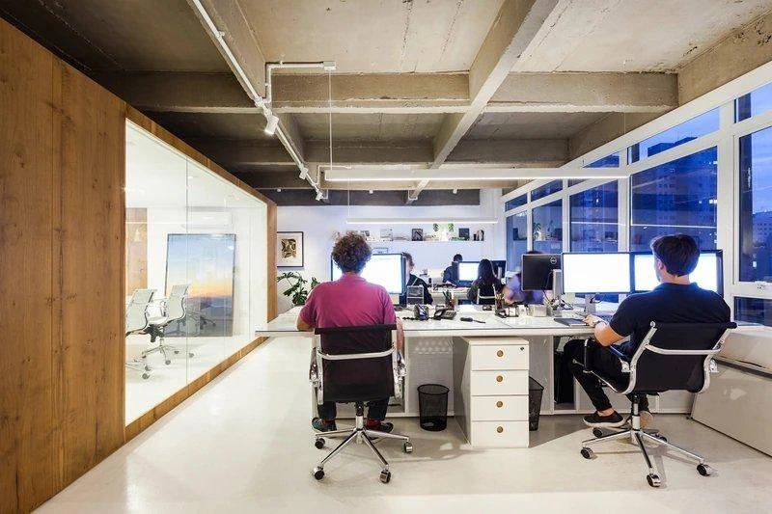
Bàn kê dọc tường kính, phòng họp ốp gỗ sát lối đi — cách chia khu quen thuộc của mặt bằng vuông (Ảnh tham khảo)
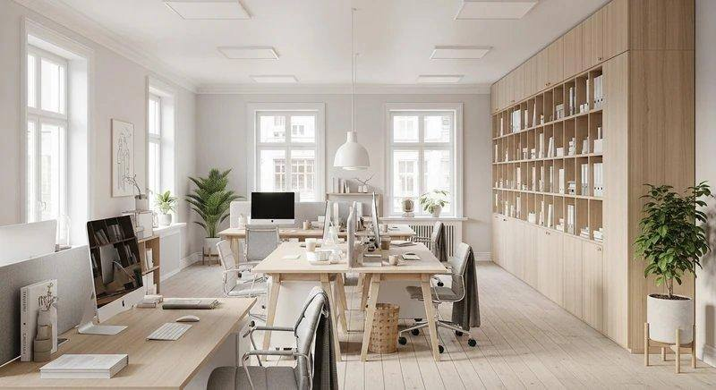
Tủ hồ sơ âm tường chạy suốt một mặt tường, giải phóng sàn cho chỗ ngồi (Ảnh tham khảo)
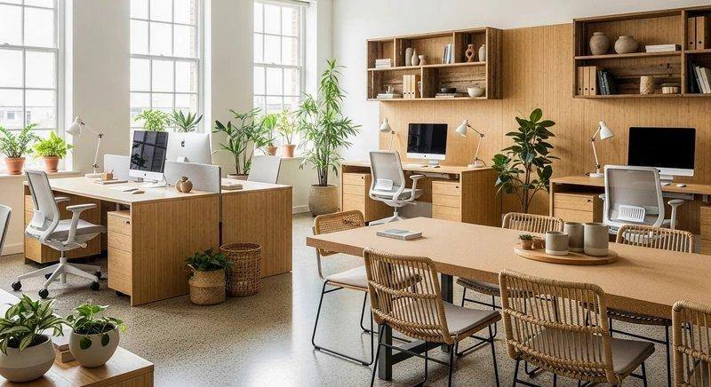
Khu làm việc tập trung giữa phòng, hệ tủ và kệ dồn hết vào tường bao (Ảnh tham khảo)
5.3. Văn phòng lô góc
Giới thiệu chung
Lô góc là mặt bằng nằm ở góc tòa nhà, có hai mặt tiếp xúc cửa sổ vuông góc nhau — với 70m² thường là 10m × 7m. Đây là dạng sáng nhất và có giá thuê cao nhất trong ba dạng. Bài toán riêng của nó là điểm giao hai bức tường: nếu không xử lý, góc này thành góc chết không dùng được vào việc gì.
Ưu điểm với mặt bằng 70m²
- Ánh sáng tự nhiên tốt nhất. Hai mặt kính nghĩa là sáng gần như cả ngày, ít phải bật đèn.
- Có vị trí đắt giá để tiếp khách. Góc hai mặt kính là chỗ gây ấn tượng mạnh nhất với đối tác.
- Cảm giác rộng hơn diện tích thật. Tầm nhìn ra ngoài ở hai hướng làm mặt bằng 70m² bớt cảm giác đóng.
- Thông gió tự nhiên tốt hơn. Cửa sổ hai hướng cho phép tạo luồng khí đối lưu.
Chứng minh — và dạng này ép bạn bỏ gì
Theo sơ đồ 3 (10m × 7m), phòng giám đốc 8,3m² đặt đúng vào góc hai mặt kính và phòng họp 8,8m² nằm ngay dưới. Hai phòng này chiếm trọn cạnh có view đẹp nhất, đẩy khu làm việc chung 29m² vào phần trong. Kết quả là 11 chỗ ngồi — nhiều hơn dạng hẹp dài nhưng vẫn ít hơn dạng vuông một chỗ, dù diện tích y hệt.
Phải bỏ gì: dạng này ép doanh nghiệp chọn dứt khoát ai được ngồi ở góc đẹp. Nếu ưu tiên lãnh đạo và khách, khu làm việc chung mất phần sáng nhất. Nếu ưu tiên nhân sự, phòng giám đốc phải lùi vào trong và mất lợi thế view. Ngoài ra, hai mặt kính đồng nghĩa ít tường đặc để kê tủ hồ sơ — hệ lưu trữ buộc phải dồn vào một cạnh hoặc chuyển sang tủ thấp dưới bệ cửa sổ.
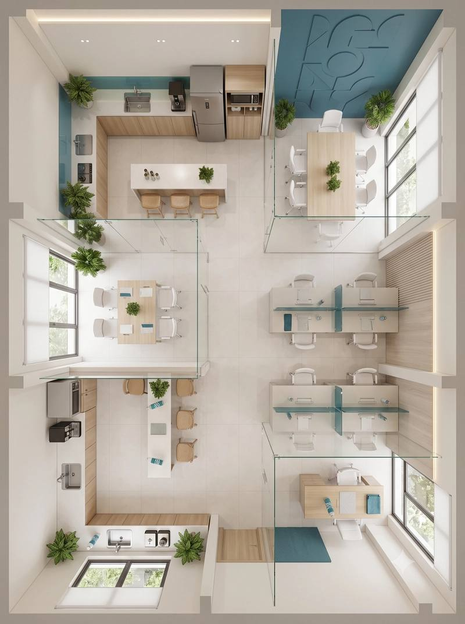
Phối cảnh mặt bằng văn phòng 70m2 lô góc — nhiều mặt kính, phòng kín dồn về phía trong để giữ sáng cho khu chung
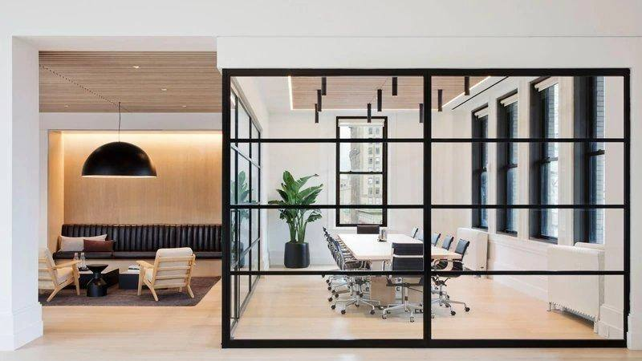
Vách kính khung thép đen ở góc phòng — giữ được tầm nhìn hai hướng khi chia phòng riêng (Ảnh tham khảo)
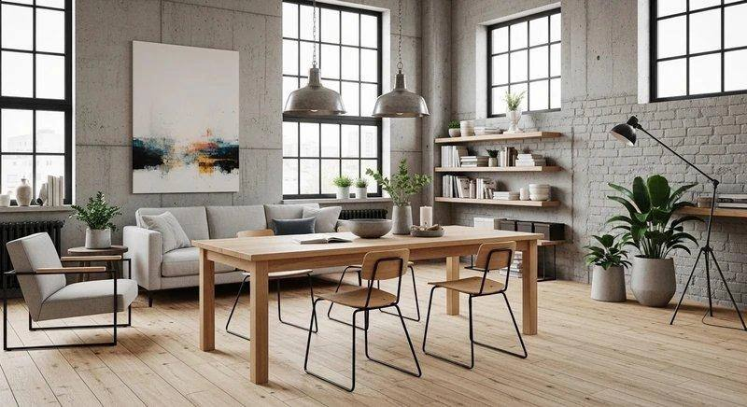
Góc hai mặt cửa sổ lớn dùng làm khu tiếp khách, khai thác đúng vị trí đắt giá nhất của lô góc (Ảnh tham khảo)
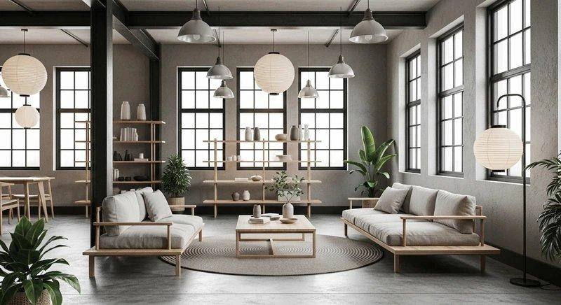
Khu tiếp khách đặt sát dãy cửa sổ hai mặt, tận dụng ánh sáng tự nhiên thay cho đèn (Ảnh tham khảo)
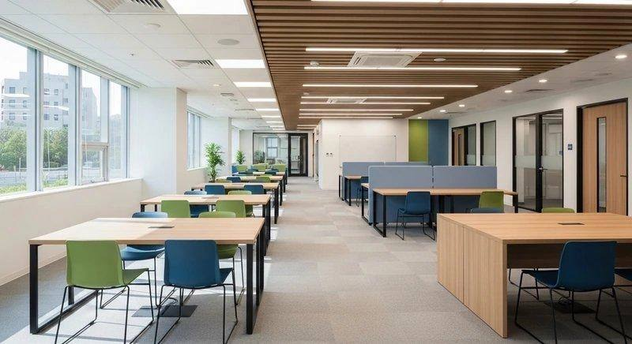
Trần lam gỗ và bàn màu nhấn ở khu ven cửa sổ — cách làm ấm mặt bằng nhiều kính (Ảnh tham khảo)
6. 5 sai lầm thường gặp khi thiết kế văn phòng 70m2
Năm lỗi dưới đây gặp ở hầu hết phương án doanh nghiệp tự lên. Điểm chung của cả năm: hậu quả đều quy được ra số chỗ ngồi hoặc số tiền phải sửa lại.
Sai lầm | Vì sao hay mắc | Cái giá phải trả
1. Bố trí quá nhiều phòng kín | Ai cũng muốn có phòng riêng, và trên bản vẽ trông rất ngăn nắp | Ba phòng kín lấy đi 8 – 10m² cho riêng phần tường, vách và hành lang dẫn vào — tương đương mất 4 – 5 chỗ ngồi
2. Bóp lối đi để kê thêm bàn | Thêm được một bàn là thấy lợi ngay trên bản vẽ | Lối đi dưới 1,2m khiến người ngồi phía trong phải đứng dậy nhường đường mỗi lần có người đi qua, và không đạt chuẩn thoát hiểm
3. Chọn nội thất sai tỷ lệ | Bàn lớn, tủ cao trông sang hơn trong ảnh | Bàn 1,6m × 0,8m thay cho bàn 1,2m × 0,6m làm mất 3 – 4 chỗ ngồi trên 70m² mà không thêm công năng nào
4. Không quy hoạch điện, mạng từ đầu | Nghĩ rằng lắp sau cũng được | Phải đi dây nổi sau khi vào ở, hoặc đục lại sàn và vách vừa hoàn thiện — phát sinh cả chi phí lẫn thời gian ngừng làm việc
5. Thiết kế vừa khít số người hiện tại | Ngân sách có hạn, chưa chắc năm sau tuyển thêm | Tăng 20% nhân sự là hết chỗ, phải cải tạo lại chỉ sau 1 – 2 năm — chi phí cải tạo thường cao hơn làm dư ngay từ đầu

Cách phòng đơn giản nhất cho lỗi thứ năm: khi lên phương án, cộng thêm 15 – 20% số chỗ ngồi so với nhân sự hiện tại, và chọn bàn mô-đun ghép nối được để phần dư đó không thành khoảng trống lãng phí.
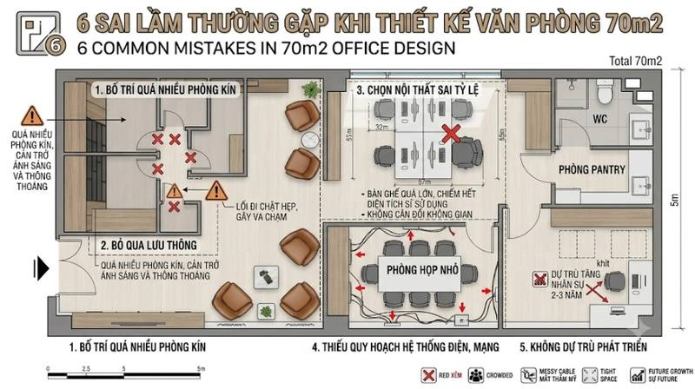
5 sai lầm thường gặp khi thiết kế văn phòng 70m2 và hậu quả trên mặt bằng
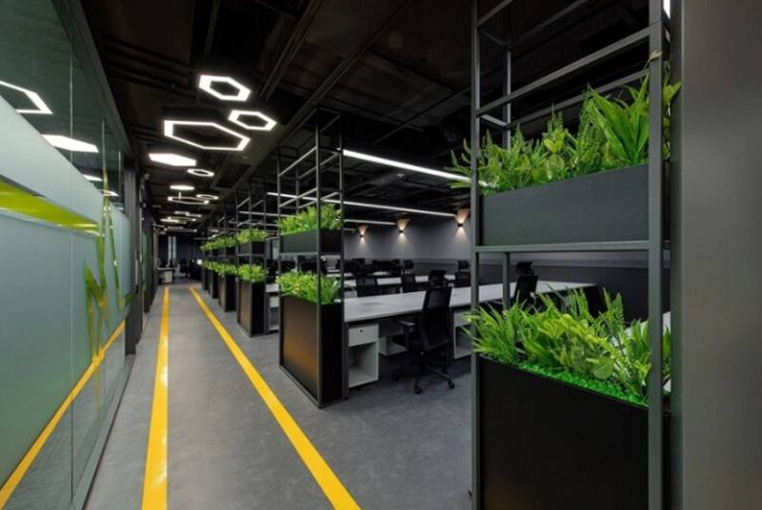
Lối đi trong văn phòng cần tối thiểu 1,2m — bóp hẹp hơn là người ngồi trong phải đứng dậy nhường đường
7. Chi phí thiết kế và thi công văn phòng 70m2
Đây là chỗ doanh nghiệp dễ hiểu nhầm nhất. Phí thiết kế và chi phí thi công là hai khoản hoàn toàn khác nhau, chênh nhau hơn mười lần. Bảng dưới đây tách rõ hai khoản, theo khoảng giá thị trường Hà Nội và TP.HCM năm 2026.
Hạng mục | Đơn giá thị trường | Thành tiền cho 70m²
Phí thiết kế | 150.000 – 400.000 đ/m² | 10,5 – 28 triệu
Thi công gói cơ bản | 2,5 – 4 triệu/m² | 175 – 280 triệu
Thi công gói tiêu chuẩn | 4 – 7 triệu/m² | 280 – 490 triệu
Thi công gói cao cấp | trên 7 triệu/m² | trên 490 triệu

Gói cơ bản: sơn, sàn, trần, hệ điện cơ bản, nội thất rời phổ thông. Gói tiêu chuẩn: thêm vách kính, tủ âm tường, hệ chiếu sáng thiết kế riêng, nội thất đặt sản xuất. Gói cao cấp: vật liệu nhập khẩu, hệ thống thông minh, gia công đặc thù. Đây là khoảng giá tham khảo — báo giá thực tế phụ thuộc hiện trạng mặt bằng và yêu cầu riêng.
7.1. Năm yếu tố quyết định con số cuối cùng
- Hiện trạng mặt bằng. Mặt bằng thô phải làm lại toàn bộ hệ kỹ thuật; mặt bằng đã có trần, sàn, điều hòa thì tiết kiệm được một phần đáng kể.
- Số phòng kín. Mỗi phòng kín thêm chi phí vách, cửa, hệ điện và chiếu sáng riêng.
- Chất lượng vật liệu nội thất. Cùng một chiếc bàn, gỗ công nghiệp phủ melamine và gỗ tự nhiên chênh nhau 2 – 3 lần.
- Mức độ phức tạp của hệ kỹ thuật. Điện, mạng, điều hòa, phòng cháy — càng nhiều điểm chờ thì chi phí càng tăng.
- Yêu cầu riêng theo ngành. Khu trưng bày sản phẩm, phòng tư vấn cách âm, kho hồ sơ đều là hạng mục cộng thêm.
7.2. Tiết kiệm ở đâu mà không mất vẻ chuyên nghiệp
Nguyên tắc chung: giữ tiền cho khu khách nhìn thấy, cắt ở khu nội bộ. Lễ tân và phòng họp là hai nơi quyết định ấn tượng của đối tác — nên đầu tư đúng mức. Khu làm việc chung, pantry và kho có thể dùng vật liệu phổ thông mà không ai nhận ra sự khác biệt.
- Bỏ trần giật cấp nhiều lớp, giữ trần phẳng hoặc để mộc — tiết kiệm 15 – 25 triệu cho 70m².
- Dùng vách kính khung nhôm thay vách thạch cao cách âm ở phòng họp — rẻ hơn, nhanh hơn, lại giữ được chỗ ngồi.
- Chọn nội thất mô-đun có sẵn thay đặt sản xuất riêng cho khu làm việc chung.
- Doanh nghiệp thuê ngắn hạn dưới 3 năm nên ưu tiên hạng mục tháo lắp mang đi được — bàn, tủ, vách di động — thay vì hạng mục xây cố định.
8. Vì sao chọn Crystal Design TPL cho văn phòng 70m2
Crystal Design TPL (thương hiệu Deco Crystal) có hơn 25 năm kinh nghiệm thiết kế, sản xuất và thi công nội thất trọn gói tại Việt Nam và khu vực Đông Nam Á. Với mặt bằng 70m², ba điểm sau là thứ ảnh hưởng trực tiếp đến kết quả doanh nghiệp nhận được:
- Nhà xưởng sản xuất 6.000m². Nội thất do chính công ty sản xuất nên chủ động được tiến độ và điều chỉnh kích thước theo đúng mặt bằng thực tế — điều quan trọng với diện tích nhỏ, nơi lệch vài centimet là kê không vừa.
- Đội ngũ chuyên gia kết hợp Việt Nam – Hàn Quốc, nâng cao tiêu chuẩn thiết kế và thi công so với mặt bằng chung.
- Khảo sát và thiết kế 3D miễn phí. Doanh nghiệp nhìn thấy phương án bố trí và số chỗ ngồi thực tế trước khi quyết định ngân sách.
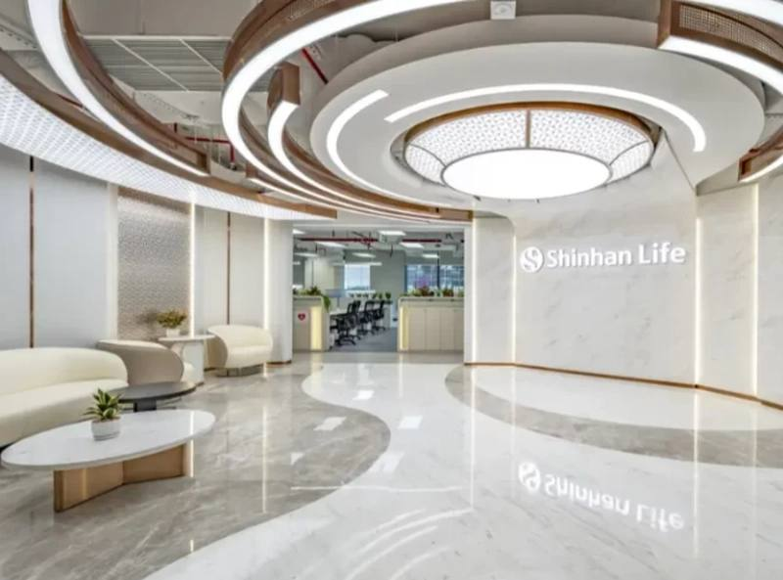
Khu vực lễ tân do Crystal Design TPL thiết kế và thi công — điểm chạm đầu tiên quyết định ấn tượng của khách
9. Câu hỏi thường gặp khi thiết kế văn phòng 70m2
9.1. Chi phí thiết kế thi công văn phòng 70m2 khoảng bao nhiêu?
Cần tách làm hai khoản. Phí thiết kế theo giá thị trường là 150.000 – 400.000đ/m², tương đương 10,5 – 28 triệu cho 70m². Chi phí thi công là khoản lớn hơn nhiều: 175 – 280 triệu với gói cơ bản, 280 – 490 triệu với gói tiêu chuẩn. Con số 20 – 35 triệu thường thấy trên mạng chỉ là phí thiết kế, không bao gồm thi công.
9.2. Thời gian thi công văn phòng 70m2 mất bao lâu?
Khoảng 28 – 38 ngày cho một văn phòng 70m² gói tiêu chuẩn, gồm: khảo sát 1 – 2 ngày · thiết kế và dựng 3D 7 – 10 ngày · hồ sơ kỹ thuật 3 – 5 ngày · sản xuất và thi công 15 – 20 ngày · nghiệm thu bàn giao 1 – 2 ngày. Đây là khoảng tham khảo theo tiến độ phổ biến của ngành; mốc chính xác phụ thuộc hiện trạng mặt bằng và số vòng duyệt bản vẽ.
9.3. Văn phòng 70m2 có làm được phòng giám đốc riêng không?
Làm được. Một phòng giám đốc đủ dùng cần 8 – 12m², gồm bàn làm việc, tủ tài liệu và một bàn tiếp khách nhỏ 2 – 4 chỗ. Cái giá là khoảng 2 chỗ ngồi ở khu chung. Nếu muốn giữ cả phòng giám đốc lẫn phòng họp kín, mặt bằng 70m² thường chỉ còn 10 – 11 chỗ ngồi — xem lại tổ hợp C ở mục 2. Cách dung hòa phổ biến: làm phòng giám đốc vách kính có rèm, vừa riêng tư khi cần vừa không cắt vụn không gian.
9.4. Văn phòng 70m2 có nên thiết kế không gian mở không?
Nên, nếu ưu tiên số chỗ ngồi. Không gian mở cho ra nhiều hơn 2 – 3 chỗ so với phương án chia phòng, và dễ đổi bố cục khi nhân sự thay đổi. Tuy nhiên vẫn nên giữ ít nhất một phòng họp vách kính để có chỗ tiếp khách và gọi điện quan trọng. Kèm theo đó là trần tiêu âm hoặc tấm tiêu âm treo — ở mật độ trên 12 người trong 70m², tiếng ồn là vấn đề có thật.
Kết lại: ba con số cần nhớ về thiết kế văn phòng 70m2
- Chỗ ngồi: 10 – 15 chỗ, tùy vào việc giữ hay bỏ phòng kín. Hình dạng mặt bằng làm chênh thêm khoảng 2 chỗ.
- Chi phí: phí thiết kế 10,5 – 28 triệu; thi công 175 – 490 triệu tùy gói.
- Thời gian: khoảng 28 – 38 ngày từ khảo sát đến bàn giao.
Điều quyết định không phải là 70m² rộng hay hẹp, mà là doanh nghiệp chọn bỏ đúng thứ ngay từ bản vẽ đầu tiên. Thiết kế văn phòng 70m2 làm tốt là khi mỗi mét vuông bỏ đi đều đổi lại được một thứ doanh nghiệp thực sự cần.
Crystal Design TPL khảo sát mặt bằng và dựng phương án 3D miễn phí — doanh nghiệp sẽ thấy rõ mặt bằng của mình bố trí được bao nhiêu chỗ ngồi trước khi quyết định ngân sách.
Đặng Trường Minh — Giám đốc Thiết kế, Crystal Design TPL
Hơn 25 năm trong ngành thiết kế và thi công nội thất văn phòng. Trực tiếp phụ trách các phương án bố trí mặt bằng cho doanh nghiệp vừa và nhỏ tại Hà Nội và TP.HCM.

Nguồn tham khảo
- TCVN 4601:2012 — Công sở cơ quan hành chính nhà nước: yêu cầu thiết kế (tiêu chuẩn diện tích làm việc).
- QCVN 06:2022/BXD — Quy chuẩn kỹ thuật quốc gia về an toàn cháy cho nhà và công trình (yêu cầu bề rộng lối thoát nạn).
- Khảo sát đơn giá thiết kế và thi công nội thất văn phòng tại Hà Nội và TP.HCM, cập nhật tháng 9/2026.
- Hồ sơ tiến độ thi công nội thất văn phòng quy mô dưới 100m² của Crystal Design TPL.

